Návod na používanie wiki

Cieľom wiki je pomáhať členom tímu jednoducho si nájsť potrebné informácie. Publikované informácie majú byť stručné, podrobné popisy a dokumentácie majú byť pripojené externými linkami.

Wiki má slúžiť ako nástroj na úvod ľudí do projektu, ktorým projekt bol doteraz neznámi.

# Štruktúra

Štruktúru tvoria hlavné kapitoly wiki, ktoré majú uviesť čitateľa do projektu.

## Kapitoly

### Úvod do RoboCup

Do tejto kapitoly sa majú písať články týkajúce sa RoboCupu všeobecne. Kapitola má oboznámiť čitateľa s RoboCupom a poskytnúť potrebné informácie o tejto súťaži a výskumu.

### Úvod do RoboCup na FIIT

Kapitola má obsahovať články RoboCup projektu na FIIT. Jej úloha je združovať informácie potrebné na začatie práce na už existujúcom projekte. Obsahovať má stručné opisy dosiahnutých výsledkov a riešení a prepojenia a podrobné dokumentácie.

### Návody a inštalácie

Kapitola má obsahovať

* Inštalačné návody všetkých potrebných softvérov, modulov a rozšírení
* Návody na používanie všetkých nástrojov a modulov

## Vytváranie stránok

Vytvoriť stránku znamená dostať sa na ešte neexistujúcu stránku. Môžete to spraviť hľadaním požadovaného názvu novej stránky vyhľadávačom v bočnom paneli.

Stránky sa najjednoduchšie vytvárajú zadaním neexistujúceho názvu podstránky wiki. Následne wiki automaticky ponúkne vytvorenie takejto podstránky.

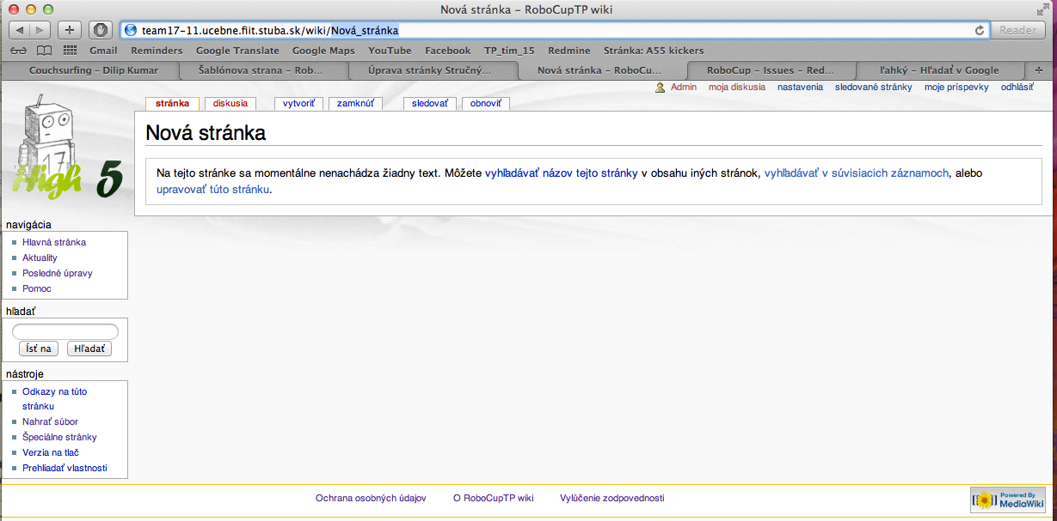

Obrázok 1 Vytvorenie novej stránky

# Formátovanie textu

Dodržiavajte formátovanie, ktoré môžete odsledovať z už existujúcich stránkach.

* Jednotlivé formátovanie si najľahšie osvojíte otvorením stránky so šablónovou stranou, ktorá obsahuje najbežnejšie formátovania:

<http://team17-11.ucebne.fiit.stuba.sk/wiki/Šablónova_strana>

* Všetky funkcie formátovania textu nájdete na stránke:

<http://team17-11.ucebne.fiit.stuba.sk/wiki/Wiki_formátovanie>

Texty sa formátujú bežne až na niekoľko špeciálnych funkcií:

* Pre písanie do nového riadku treba vynechať jeden prázdny riadok
* Pre vypnutie formátovanie wiki treba zadať text medzi tagy <nowiki>, </nowiki>
* Zdrojový kód sa zadáva medzi tagy <code>, </code>. Zdrojové kódy je dobré oddeliť aj do zvlášť sekcií písaním medzery na začiatok každého riadku

Tučné písmená a kuržíva sa píšu nasledovne:

* '''tučné písmo'''
* ''kurzíva''
* '''''kombinácia'''''

## Názvy kapitol

Názvy je dôležité zadať aj s úrovňou názvu z dôvodu správneho vytvárania obsahu. Obsah sa vytvára automaticky.

Značenie úrovní:

=Názov úrovne 1=

==Názov úrovne 2==

===Názov úrovne 3===

## Odrážky a číslovanie

Odrážky sa vytvárajú znakmi: *

Príklad:

*odrážka 1

**odrážka 1.1

*odrážka 2

Číslovanie sa vytvárajú znakom: #

#číslo 1

##číslo 1 vnoreného číslovania

#číslo 2

Jednotlivé položky kapitoly sa píšu za znakom: ;

;položka 1

;položka 2

## Značky

Pre upútanie pozornosti na dôležitý alebo nový dokument je možné označiť link na neho červeným textom. K tomuto bolo vytvorených niekoľko šablón. Značky NEW by mali byť odstránené po uplynutí celého šprintu od ich pridania.

Šablóny pre značky

* {{New}} - NEW
* {{Important}} - DÔLEŽITÉ
* {{Todo}} - TODO:

## Čas poslednej úpravy

Na hlavnú stránku a iné stránky, ktoré slúžia ako zbierky linkov, je vhodné k niektorým linkom pridať aj čas ich poslednej úpravy, toto sa dá spraviť automaticky vložením

({{#ask: [[Názov stránky]] |?Modification date#MEDIAWIKI = |mainlabel=-}})

Tento čas sa bude automaticky updatovať na aktuálnu hodnotu.

Toto je vhodné používať skôr na stránky ktoré sa často menia, na ostatné stačí značka NEW

## Vypnutie obsahu

Ak stránka obsahuje viacero nadpisov rôznych úrovní, automaticky sa na jej vrchu vygeneruje obsah s linkami na jednotlivé časti. Toto môže byť nevhodné pre krátke stránky, kde každá sekcia obsahuje len veľmi málo textu. V takom prípade sa to dá vypnúť vložením textu __NOTOC__ na začiatok kódu stránky.

## Podpisy a timestampy

Na stránke [Požiadavky a otázky](http://team17-11.ucebne.fiit.stuba.sk/wiki/Po%C5%BEiadavky_a_ot%C3%A1zky) je vhodné k vlastným komentárom pridať aj svoje meno s časom úpravy, to sa automaticky spraví použitím ~~~~

## Zdrojové kód

Zdrojové kódy sa zadávajú do sekcií písaním medzery na začiatok každého riadku. Kód môže byť medzi tagmi: <code>, </code>

# Linkovanie obsahu

Linkovať môžeme externé a interné stránky, ďalej nahraté súbory.

Externý link:

[http://www.example.com názov odkazu]

Interné linky na stránky:

[[názov strany na wiki]]

Link na obrázok (vloženie obrázku do textu):

[[Súbor:nahratý obrázok.png]]

# Nahrávanie súborov

Súbory sa môžu priložiť buď nahratím na wiki, alebo uploadnutím na virtuálny stroj tímu a pripojením externého odkazu. Používanie nahratých súborov a obrázkov je opísané v kapitole Formátovanie – Linky.

Súbory sa nahrávajú na stránke:

<http://team17-11.ucebne.fiit.stuba.sk/wiki/Špeciálne:NahranieSúboru>

Nahraté súbory sú dostupné na stránke:

<http://team17-11.ucebne.fiit.stuba.sk/wiki/Špeciálne:ZoznamSúborov>

Stránka na nahranie súboru je prístupná aj z bočnej lišty *nástroje.*